ESCOLA MUNICIPAL DE EDUCAÇÃO BÁSICA ALFREDO GOMES.
CATANDUVAS, OUTUBRO DE 2020.
DIRETORA: IVANIA AP. NORA
ASSESSORA TÉCNICA PEDAGÓGICA: SIMONE ANDRÉA CARL
ASSESSORA TÉCNICA ADMINISTRATIVA: TANIA NUNES DE ÁVILA
PROFESSORA REGENTE: TACIANA CLAUDIA FELIPE
2ª PROFESSORA: JANETE TACIANA DE MARQUIAS
TURMA: 4º ANO VESPERTINO
SEQUÊNCIA DIDÁTICA DO 4º ANO VESPERTINO MÊS DE OUTUBRO
TÍTULO: BOAS NOTÍCIAS O CARTEIRO CHEGOU

ATIVIDADE 01 LÍNGUA PORTUGUESA

DURAÇÃO: 05/10 ATÉ 09/10

OLÁ; QUERIDA LAVÍNIA.
TUDO BEM COM VOCÊ E A SUA FAMÍLIA. ESPERO QUE SIM. POR ENQUANTO VAMOS CONTINUAR COM AS NOSSAS ATIVIDADES REMOTAS SEI QUE ESTAMOS TODOS ANSIOSOS PARA VOLTAR, MAS TEMOS QUE TER PACIÊNCIA. NÃO PODEMOS DESANIMAR TEMOS QUE TER OTIMISMO ESPERANÇA E FÉ QUE TUDO VAI PASSAR. OBRIGADA A FAMÍLIA PELA DEDICAÇÃO EM AJUDAR EM TODAS AS ATIVIDADES PROPOSTAS. CONTINUE ASSIM REALIZANDO AS ATIVIDADES COM MUITO CAPRICHO. QUALQUER DÚVIDA ESTOU A DISPOSIÇÃO!!!

FAÇA TUDO COM CALMA E BEM CAPRICHADO.
FAZER AS TAREFAS NO CADERNO DE ATIVIDADES;
1. FAZER A DATA;
2. ESCREVA O SEU NOME COMPLETO.

ASSISTA AO VÍDEO DA HISTÓRIA “O CARTEIRO CHEGOU”

https://www.youtube.com/watch?v=X6XakzbOt0Q

APÓS OUVIR A HISTÓRIA COM SEUS FAMILIARES RESPONDA ORALMENTE:
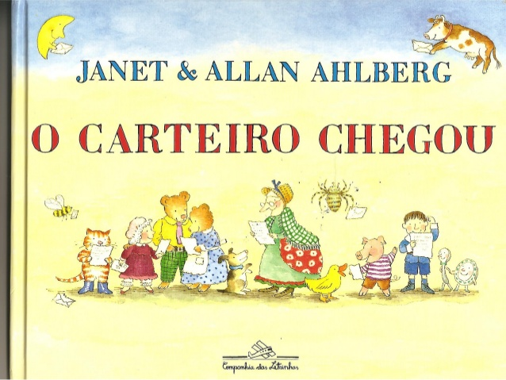

- QUEM APARECE LENDO AS CARTAS?
- VOCÊ CONHECE ALGUM DESSES PERSONAGENS?
- QUEM É O PERSONAGEM PRINCIPAL DESSA HISTÓRIA?

ATIVIDADE 02
NO DECORRER DA HISTÓRIA VOCÊ IRÁ PERCEBER QUE ALGUMAS PALAVRAS POSSUEM O MESMO SOM, PORÉM COM A GRAFIA DIFERENTE; EXEMPLO;
CHÁ E BRUXA:
COMA AJUDA DOS PAIS PROCURE EM REVISTAS OU JORNAIS PALAVRAS COM “X” E “CH” RECORTE E COLE NO CADERNO DE ATIVIDADES DEPOIS COM O ALFABETO MÓVEL FORME ALGUMAS PALAVRAS:

